Übung 1: Webbasierte DB-Anwendung

Teil A

Wir haben eine Website mit Hilfe von WWW-Formularen erstellt.
Im Folgenden sind die einzelnen Seiten zu sehen mit einer Beschreibung deren Funktionalität.

Startseite mit Verlinkungen auf die einzelnen Unterseiten.

Hier kann für einen Verein gevotet werden.
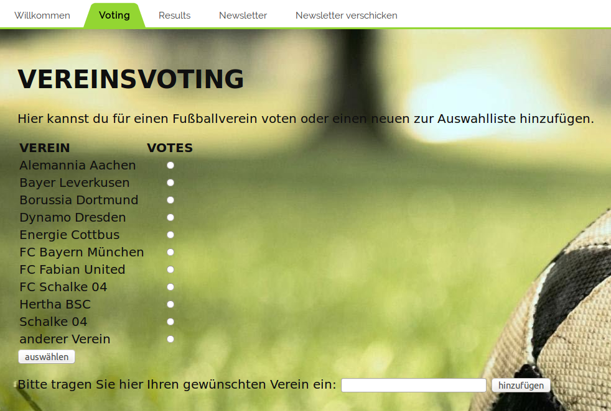
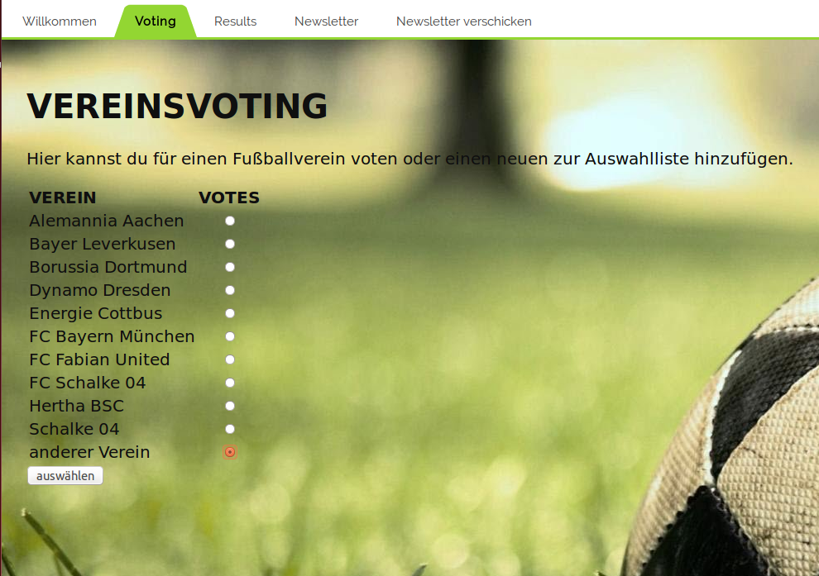
Ein neuer Verein kann über den untersten Radio-Button (“andere Vereine”) hinzugefügt werden.
Wählt man dieses aus, erscheint ein neues Eingabefeld.
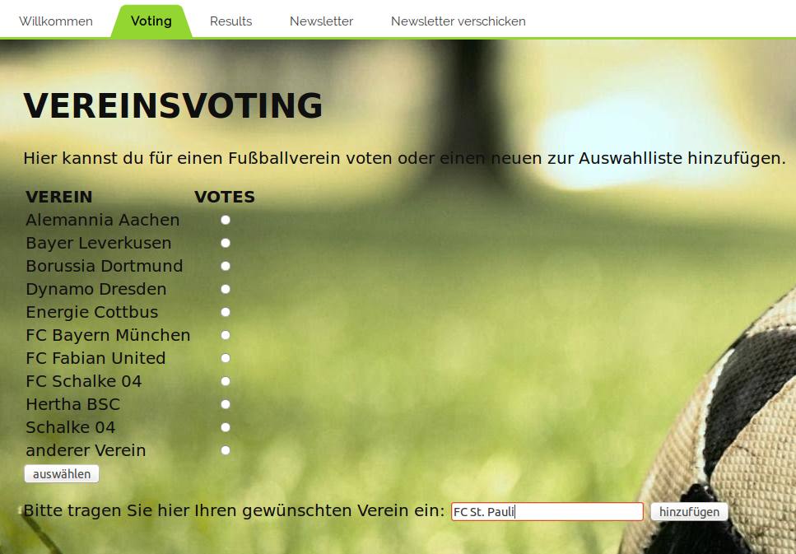
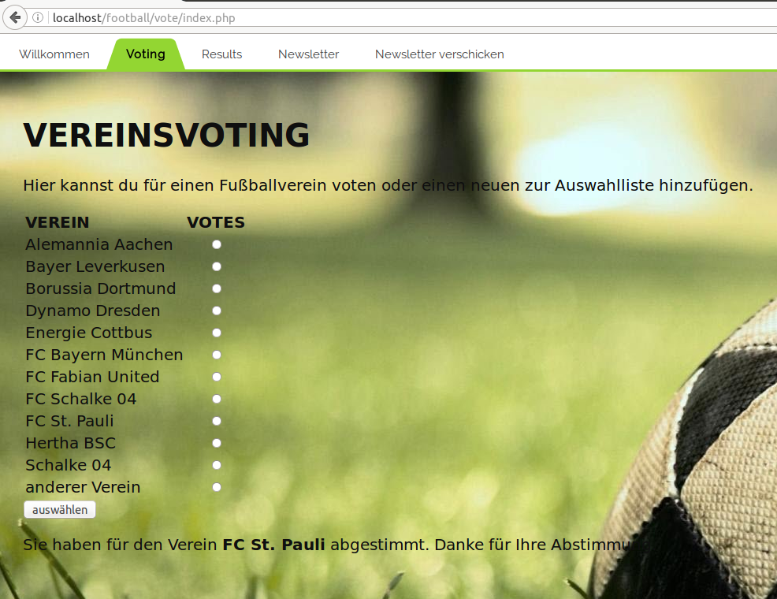
Nach erfoglreichem Einfügen des neuen Vereins, erfoglt eine Meldung. Der neue Verein wird anschließend in der Liste angezeigt. Durch die Eintragung des neuen Vereins, wird automatisch eine Vote-Stimme abgesetzt.
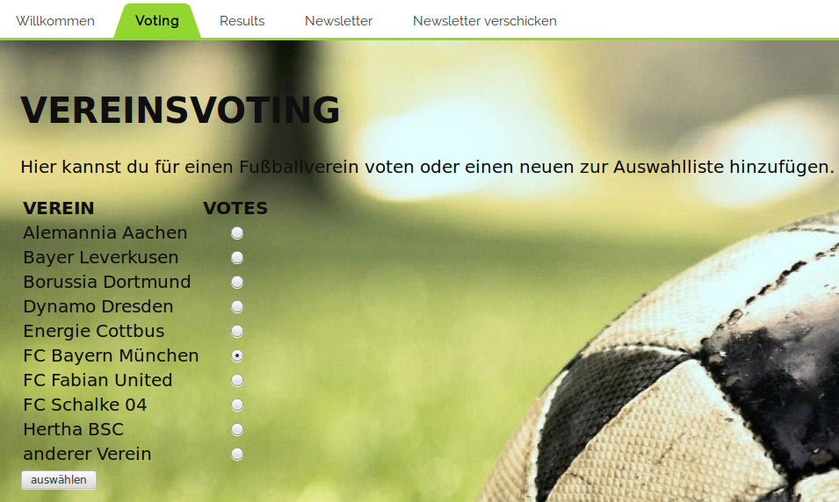
Will man für einen bereits vorhanden Verein voten, wählt man den zugehörigen Radio-Button aus.
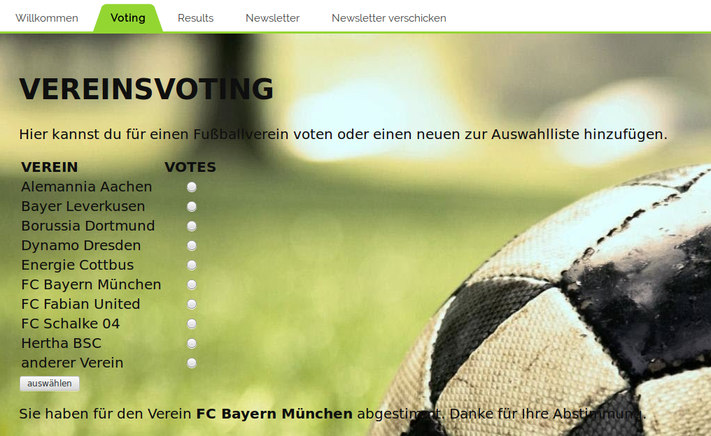
Nach dem Vote erscheint die Meldung, das für den Verein gevotet wurde.
Alle Abstimmungsergebnisse können unter dem Reiter “Results” eingesehen werden.
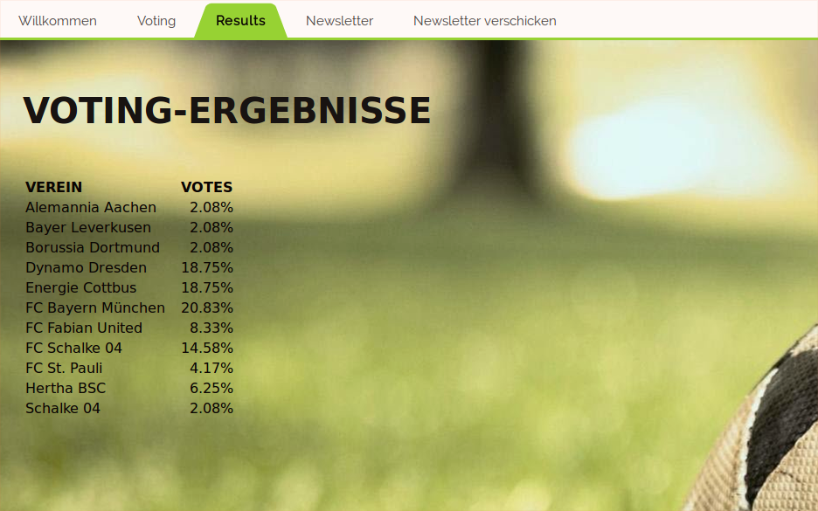
Relation:
Die Relation sieht in der Datenbank wie folgt aus: Es gibt eine Tabelle teams in der Datenbank football.

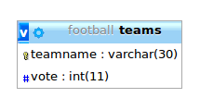

- Daten in der Tabelle teams:
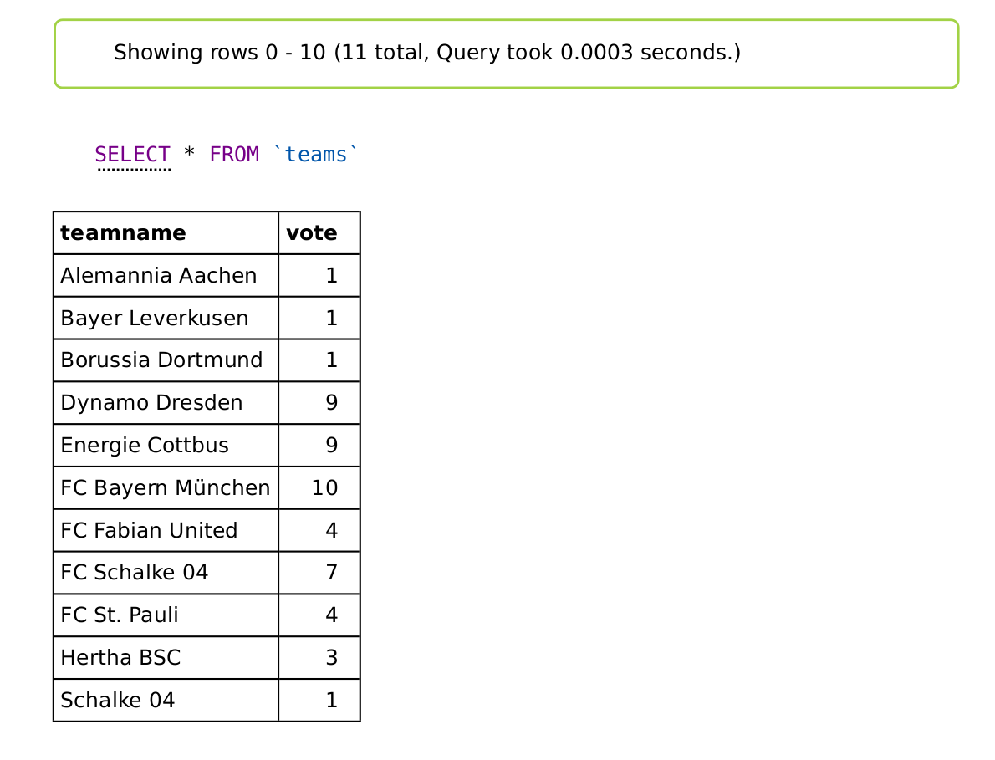
- Codeausschnitt zur Auflistung der Vereine:
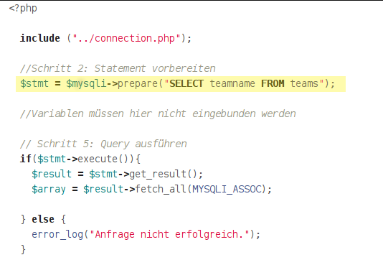
“SELECT teamname FROM teams”

- Codeausschnitt zum Einfügen eines neuen Vereins:

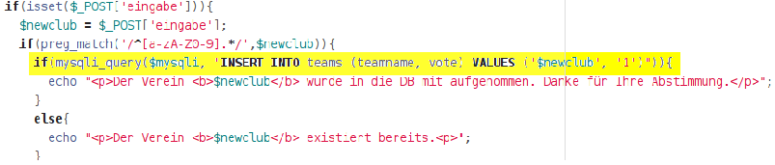
“INSERT INTO teams (teamname, vote) VALUES ('$newclub', '1')”

- Codeausschnitt zum Voting eines vorhandenen Vereins:
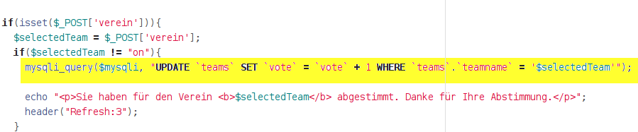
“UPDATE `teams` SET `vote` = `vote` + 1 WHERE `teams`.`teamname` = '$selectedTeam'”

- Codeausschnitt zur Auflistung der prozentualen Anteile der getätigten Stimmen pro Verein:

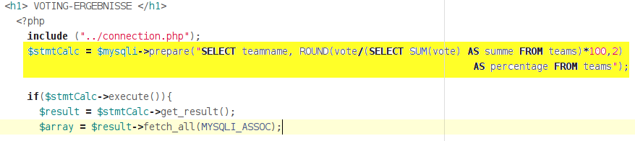
“SELECT teamname, ROUND(vote/(SELECT SUM(vote) AS summe FROM teams)*100,2) AS percentage FROM teams”

Teil B

- Relation:
Die Datenbank football wurde für Teil B um die Tabellen league, fans und newsletter erweitert.
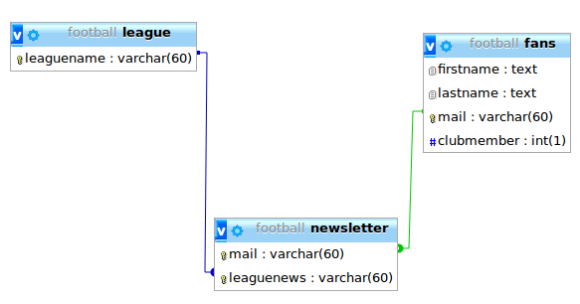

- Daten in der Tabelle fans:
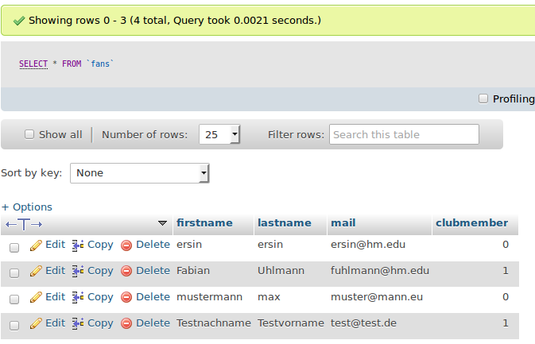

- Daten in der Tabelle league:
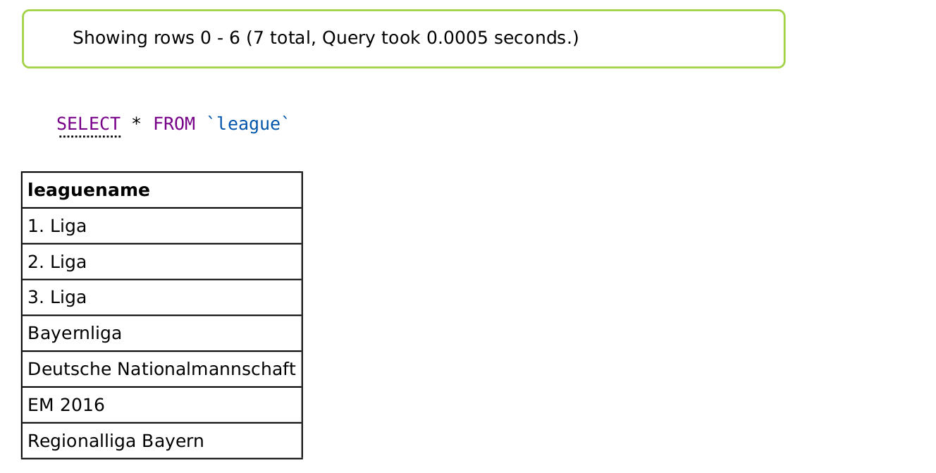

- Daten in der Tabelle newsletter:
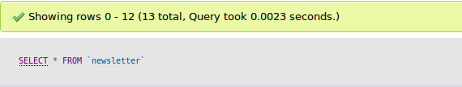
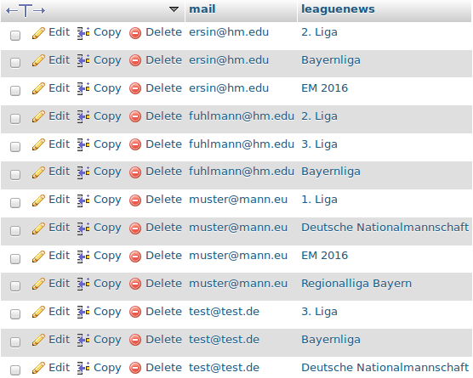
Im Reiter “Newsletter” kann sich ein User entweder neu registrieren oder falls er schon registriert ist, mit seiner eMail-Adresse einloggen.
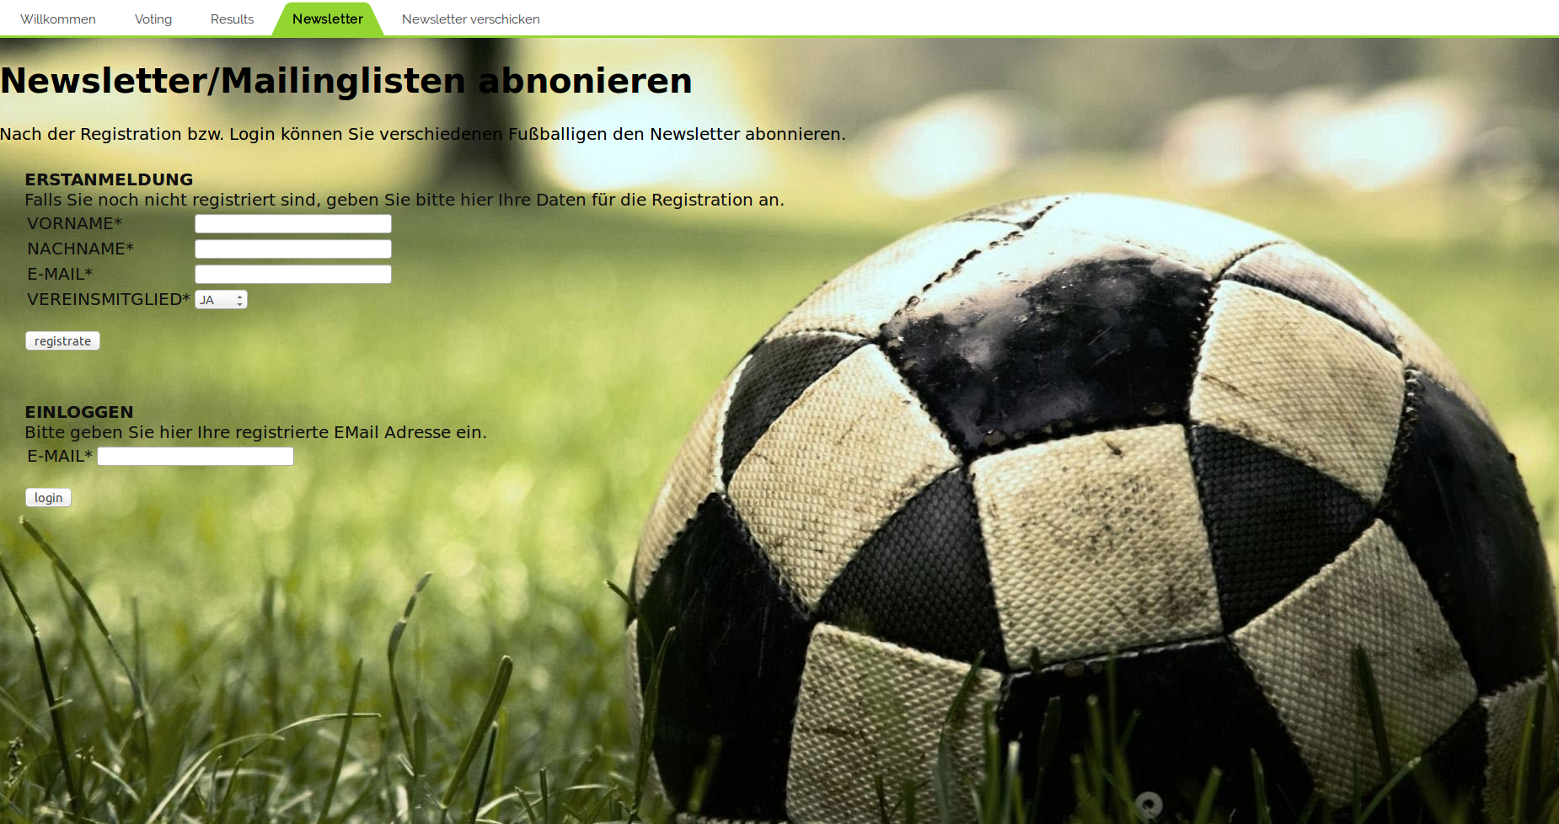

Nach der Registration oder dem Loggin wird dem User eine Auswahl möglicher Newsletter angezeigt. Wenn der User sich neu registriert hat, sind noch keine Newsletter vorher ausgewählt. Bei einem Loggin sind die bereits abonnierten Newsletter angehackt. Durch setzten und/oder entfernen der einzelnen Hacken, kann der User neue Newsletter hinzufügen bzw. abwählen.

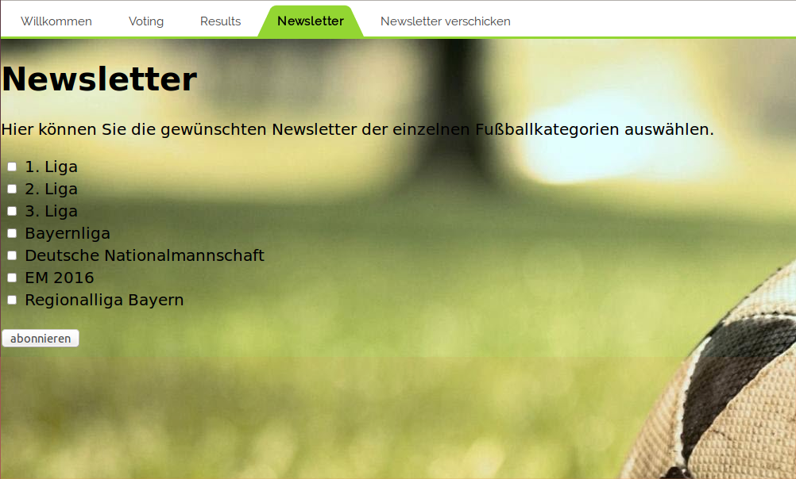

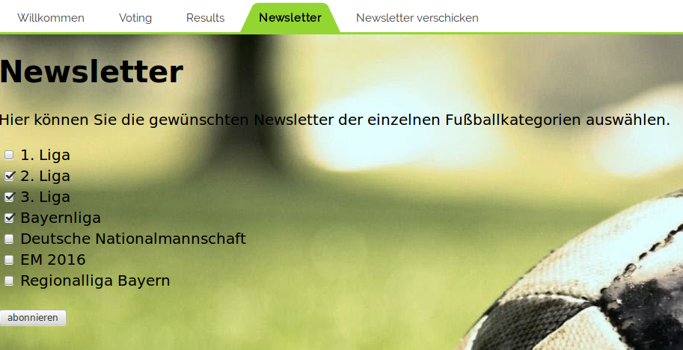

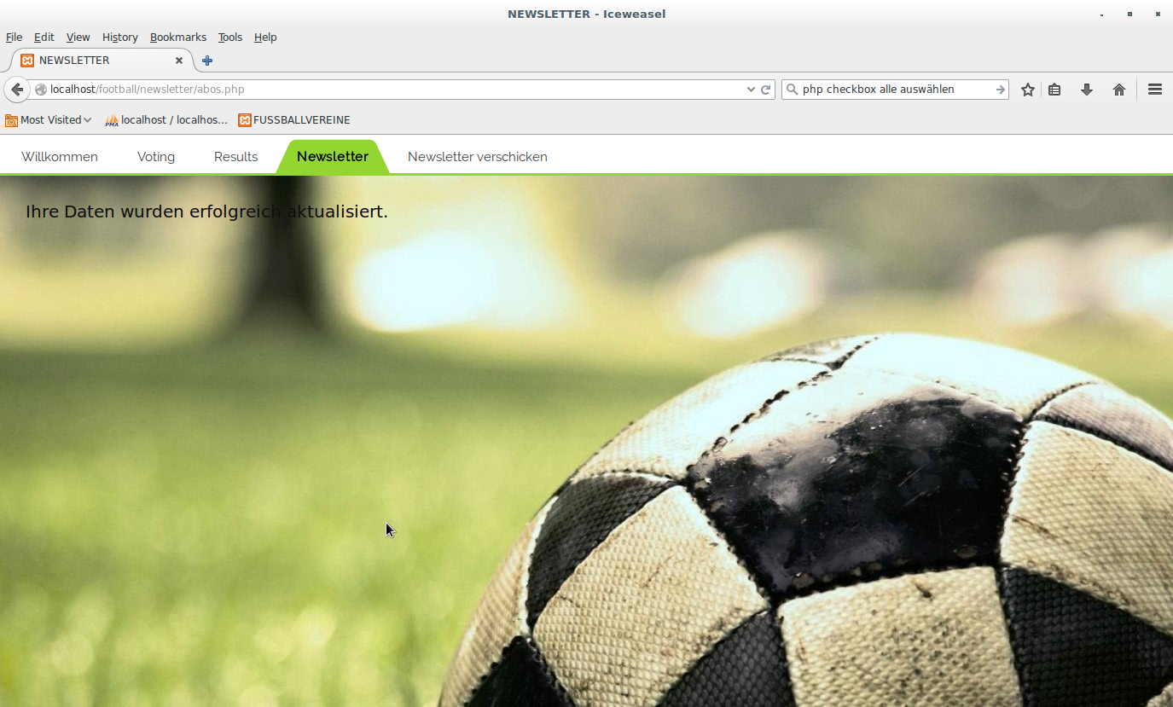

Nach dem Bestätigen der gewünschten Newsletter, erhält der Nutzer eine Meldung über die erfolgreiche Änderung seiner Daten.

Über den Reiter “Newsletter verschicken” können Newsletter an die jeweiligen Abonnenten versendet werden. Zu erst wählt man über ein Drop-Down Menü die gewünschte Vereinsmitgliedschaft der Abonnenten aus. Zur Auswahl stehen Vereinsmitglieder, keine Vereinsmitglieder oder Vereinsmitglieder (ja & nein)

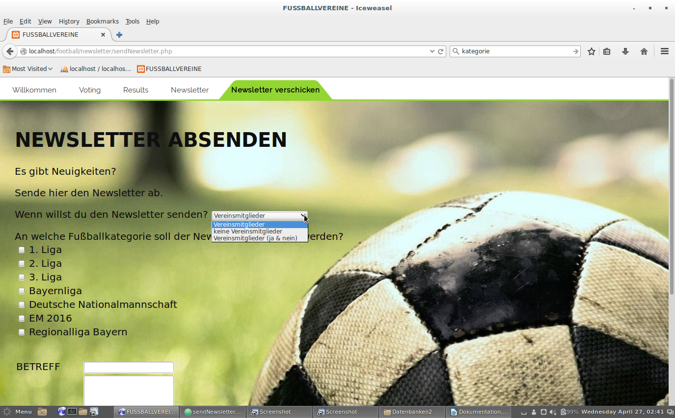

Anschließend wird die gewünschte Fußballkategorie bzw. Die gewünschten Fußballkategorien durch das Setzen eines Häckchen ausgewählt.
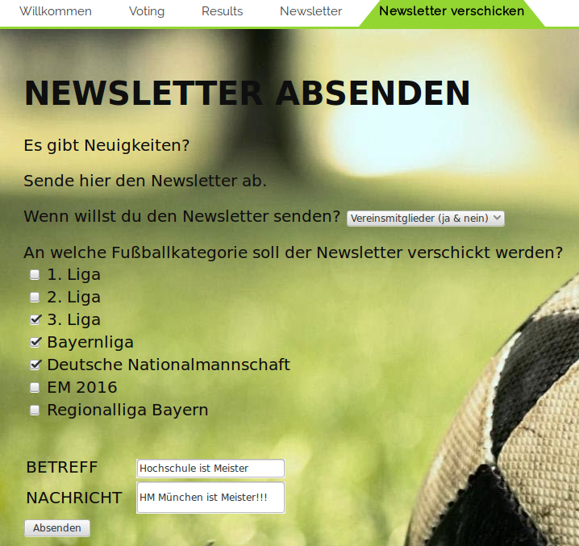

Nachdem der Betreff und die Nachricht per Button-Klick an die Nutzer versendet wurde, erhält der Absender zum Abschluss noch eine Übersicht an wem die News versendet wurden.
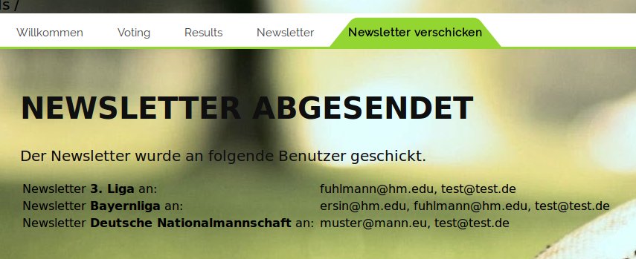

- Codeauschnitt für Registrierung des Nutzers:

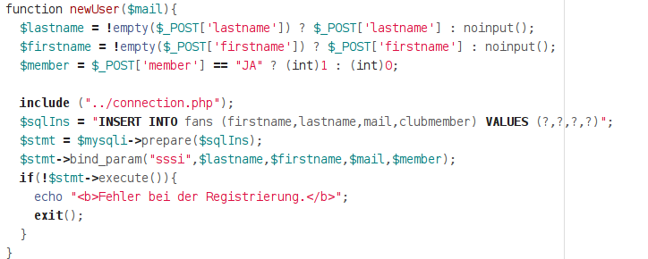

“INSERT INTO fans (firstname,lastname,mail,clubmember) VALUES (?,?,?,?)”

- Codeauschnitt für Auflistung der Fußballkategorien:

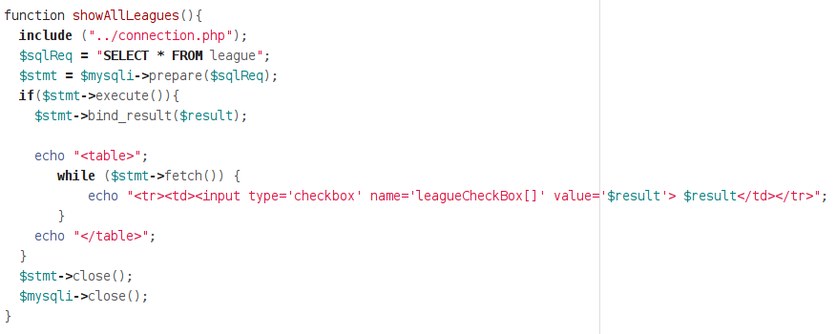

“SELECT * FROM league”

- Codeausschnitt für Auflistung der Adressaten nach versendten der News:

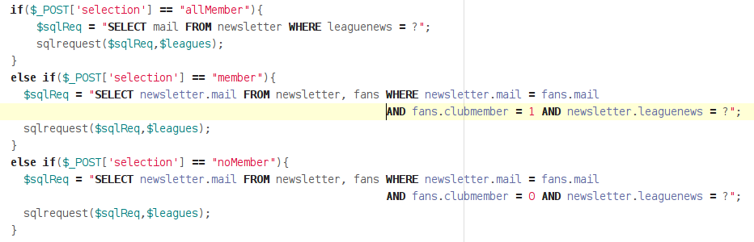

“SELECT mail FROM newsletter WHERE leaguenews = ?” (für ALLE User je gewählter Liga)
“SELECT newsletter.mail FROM newsletter, fans WHERE newsletter.mail = fans.mail AND fans.clubmember = 1 AND newsletter.leaguenews = ?” (nur für Vereinsmitglieder je gewählter Liga)
“SELECT newsletter.mail FROM newsletter, fans WHERE newsletter.mail = fans.mail AND fans.clubmember = 0 AND newsletter.leaguenews = ?” (nur für nicht Vereinsmitglieder je gewählter Liga)

